HTTP的基本认知
用于 HTTP 协议交互的信息被称为 HTTP 报文。请求端（客户端）发出的
HTTP 报文叫做请求报文，响应端（服务器端）发出的叫做响应报文。
HTTP 报文本身是由多行（用 CR+LF 作换行符）数据构成的字符串文本。

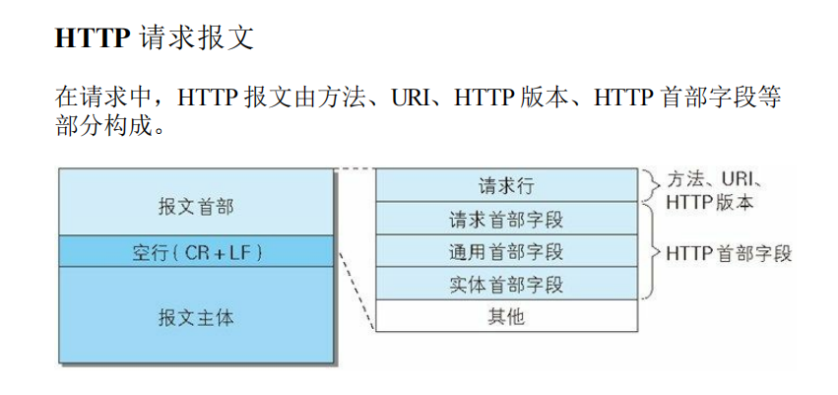
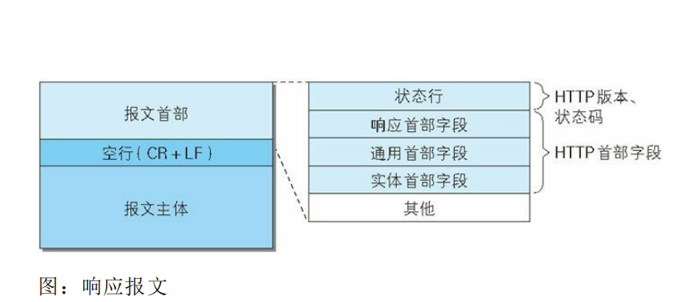

HTTP/1.1 规范定义了47 种首部字段
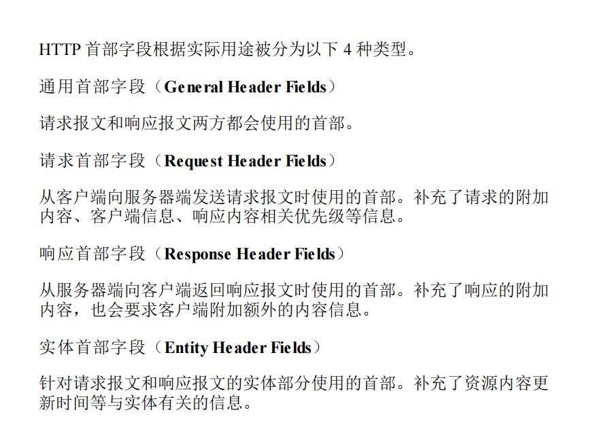
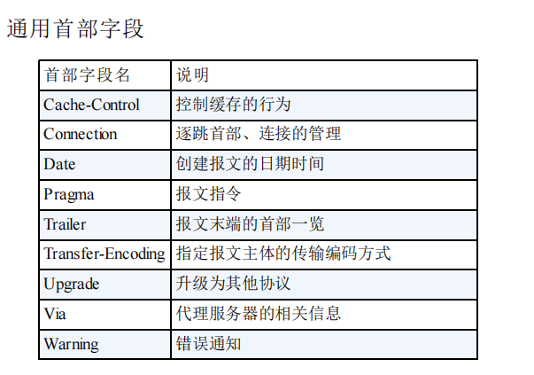

请求首部字段
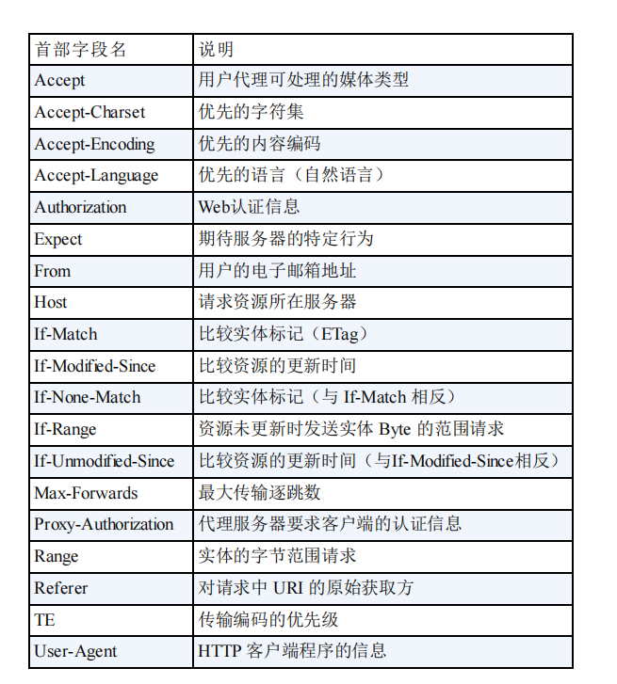

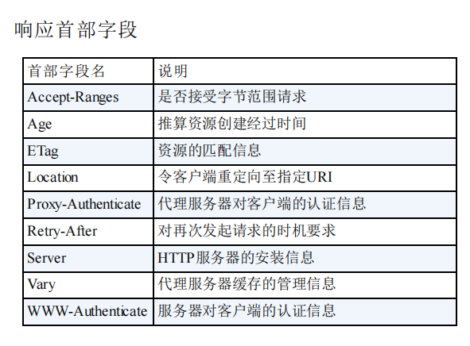

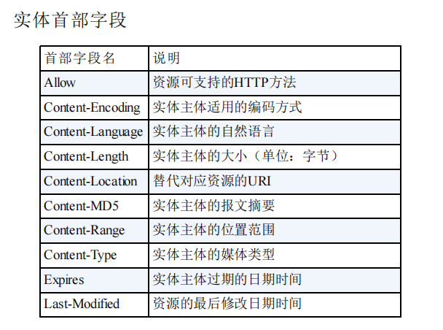

非 HTTP/1.1 首部字段 在 HTTP 协议通信交互中使用到的首部字段，不限于 RFC2616 中定 义的 47 种首部字段。还有 Cookie、Set-Cookie 和 Content-Disposition 等在其他 RFC 中定义的首部字段，它们的使用频率也很高。 这些非正式的首部字段统一归纳在 RFC4229 HTTP Header Field Registrations 中。

Content-Disposition: inline / attachment 控制浏览器对是下载还是预览文件

请求路径
请求方式（类型）
传参方式：
path：
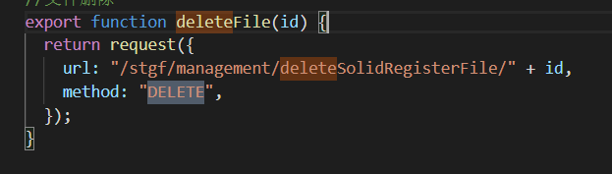

query:
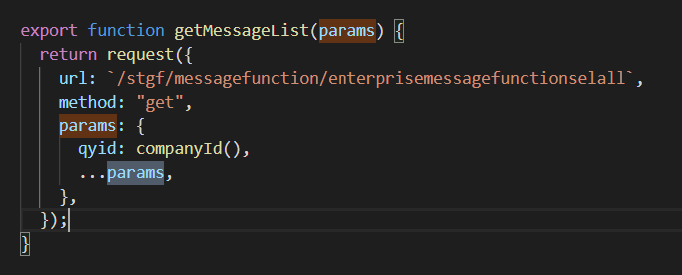
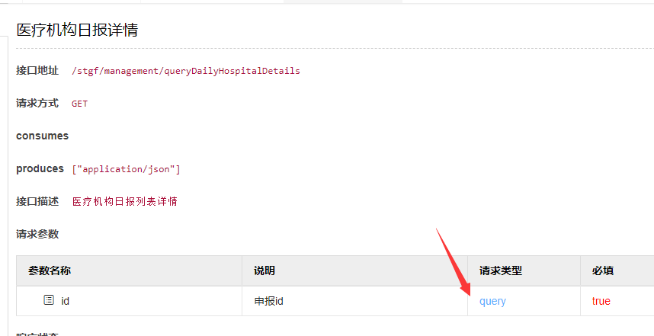

body:

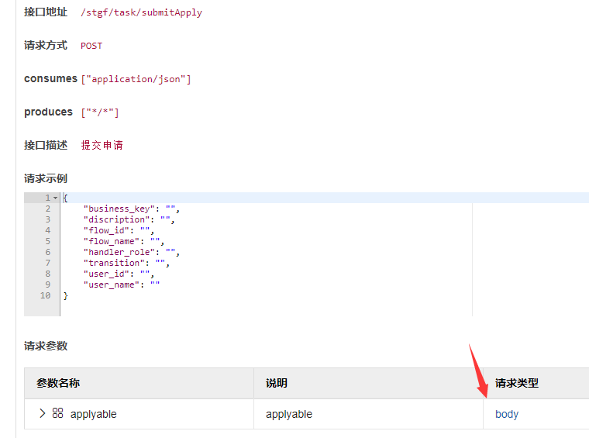
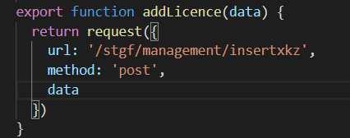

规范
get传参 query
delete传参 path
post传参 body
put传参 body

axios函数封装
baseUrl配置

解决跨域的方式：代理，cors跨域资源共享，jsonp

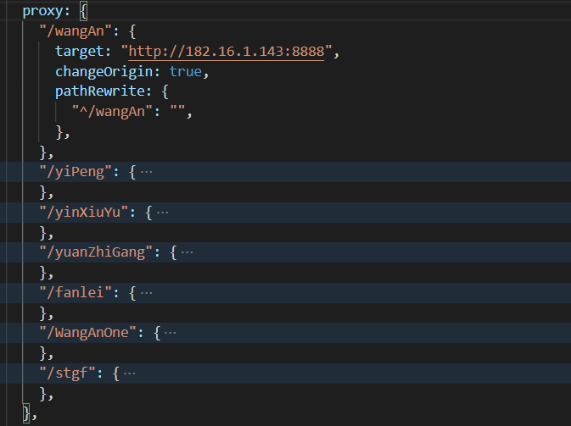

javascript异步与事件循环
- 什么是事件循环（Event Loop）？
主线程，任务队列
同步任务，异步任务（宏任务，微任务）

2.js处理异步的方式：callback,promise,generator,async await

输出打印顺序
function fun1(){
console.log('fun1');
return new Promise(resolve => {
console.log('promise1');
resolve();
console.log('promise2');
setTimeout(() =>{
console.log('time1');
},0);
}).then(() =>{
setTimeout(() =>{
console.log('time2');
},0);
console.log('promise3');
});
}

function fun2(){
console.log('fun2');
setTimeout(() =>{
console.log('time3');
},0);
}

async function fun3(){
console.log('fun3-1');
await fun2();
console.log('fun3-2');
}

setTimeout(() =>{
console.log('time4');
},0);
fun1();
console.log('start');
fun3();
console.log('end');

